* **GUIDE**

1. **Login**

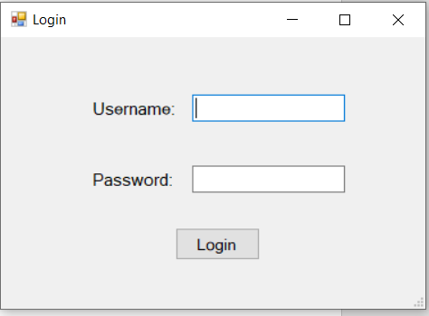

Username to test : **congbv**

Password: **123**